建筑可再生能源利用报告书
公共建筑
体验3
设计编号：BKA80084

工程地点 | ： | 福建-福州
建设单位 | ：
设计单位 | ：
设计人 | ：
校对人 | ：
审定人 | ：
报告日期 | : | 2026年1月2日

采用软件 | : 建筑碳排放CEEB2025 | 
软件版本 | : 20250505(PLUS)
正版授权码 | : T18859020996
研发单位 | : 北京绿建软件股份有限公司
目 录

1 建筑概况 4
2 标准依据 4
3 软件介绍 4
4 气象数据 5
4.1 逐日干球温度表 5
4.2 逐月辐照量表 5
4.3 峰值工况 5
5 太阳能资源 6
6 建筑大样 7
7 围护结构概况 10
8 房间类型 11
8.1 房间参数表 11
9 系统类型 11
9.1 系统分区 11
9.2 热回收参数 11
10 制冷系统 11
10.1 多联机/单元式空调能耗 11
11 空调风机 12
11.1 独立新排风 12
12 照明 12
13 插座设备 12
14 排风机 12
15 生活热水 13
15.1 热水需求 13
15.2 太阳能集热 13
15.3 热水设备 13
16 光伏发电 13
17 可再生能源利用 14
17.1 热泵空调 14
17.1.1 计算说明 14
17.1.2 地源/空气源利用 14
17.2 生活热水 14
17.2.1 计算说明 14
17.2.2 太阳能利用 15
17.2.3 地源/空气源利用 15
17.3 可再生发电 15
17.3.1 计算说明 15
17.3.2 计算结果 16
17.4 综合可再生利用率 16
17.4.1 计算说明 16
17.4.2 计算结果 16

建筑概况
工程名称 | 体验3
工程地点 | 福建-福州
地理位置 | 北纬：26.00° | 东经：119.28°
建筑寿命(年) | 50
计算建筑面积(m²) | 地上825 地下0
建筑层数 | 地上1 地下0
建筑高度（m） | 地上4.0 地下0.0
计算建筑体积(m³) | 3300.00
计算建筑外表面积(m²) | 1294.95
北向角度 | 149
结构类型
外墙太阳辐射吸收系数 | 0.73
屋顶太阳辐射吸收系数 | 0.70
控温期 | 全年控温

标准依据
1. 《建筑节能与可再生能源利用通用规范》GB55010-2021
2. 《民用建筑太阳能热水系统应用技术规范》GB 50364-2018
3. 《民用建筑绿色性能计算标准》JGJ/T 449-2018
4. 《近零能耗建筑技术标准》GB/T51366-2019

软件介绍
本报告内容由建筑碳排放CEEB2025计算并输出，建筑碳排放CEEB以CAD为平台，可与建筑节能模型无缝对接，以国家标准《建筑节能与可再生能源利用通用规范》、《建筑碳排放计算标准》为主要依据，支持包含太阳能、空气能、地热、风能等可再生能源系统应用的计算。

气象数据

逐日干球温度表
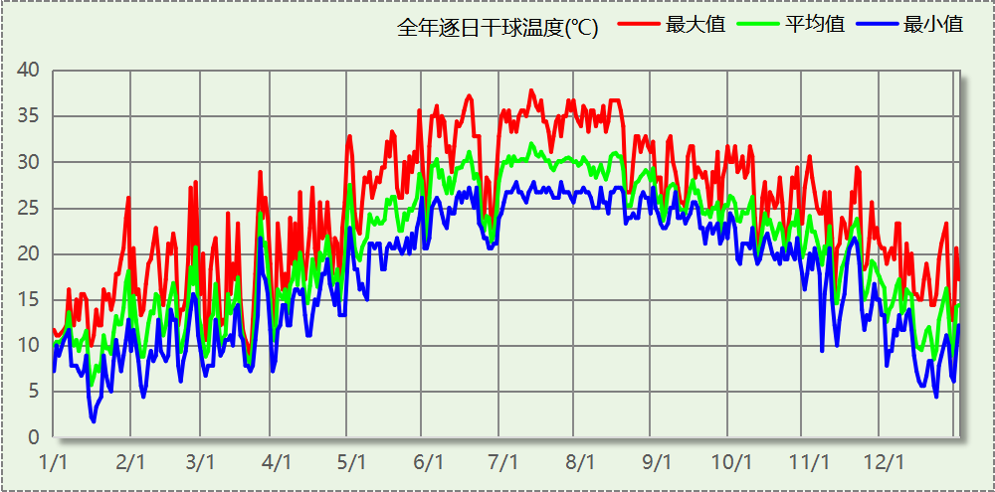

逐月辐照量表
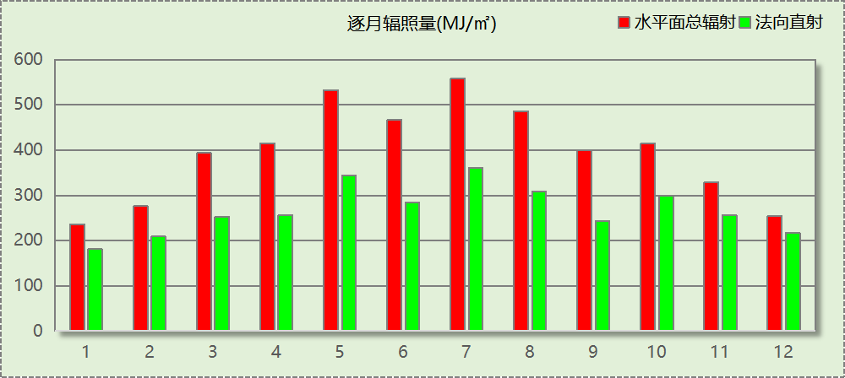

峰值工况
气象数据 | 时刻 | 干球温度(℃) | 湿球温度(℃) | 含湿量(g/kg) | 焓值(kj/kg)
最热 | 07月11日14时 | 37.8 | 26.1 | 17.1 | 81.9
最冷 | 01月16日06时 | 1.7 | 1.1 | 3.8 | 11.2

太阳能资源
太阳能作为一种重要的可再生能源，对能源开发利用、调整能源结构、保护生态环境、应对气候变化、促进社会可持续发展具有重要意义。《民用建筑太阳能热水系统应用技术标准》GB 50364-2018中对我国不同地区的太阳能资源情况进行等级划分。

等级名称 | 水平面上年太阳辐照量(MJ/m²·a)
Ⅰ资源极富区 | ≥6700
Ⅱ资源丰富区 | 5400~6700
Ⅲ资源较富区 | 4200~5400
Ⅳ资源一般区 | ≤4200
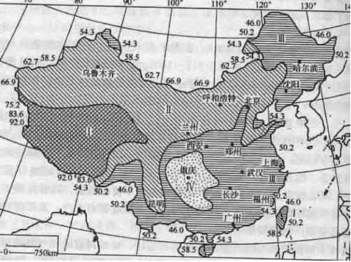
中国年太阳能分布图MJ/(m²•a)

建筑大样
西南轴侧图
东北轴侧图
前视图
后视图

围护结构概况

 |  |  | 设计建筑 |  |  | 参照建筑
天窗屋顶比 |  |  | 0.10 |  |  | —
屋顶传热系数K  和热惰性指标 D |  |  | K=0.39  D=3.29 |  |  | K=—  D=—
外墙传热系数K  和热惰性指标 D |  |  | K=0.84  D=4.45 |  |  | K=—  D=—
挑空楼板传热系数K  和热惰性指标 D |  |  | K=－  D=－ |  |  | K=—  D=—
天窗传热系数K  和太阳得热系数 SHGC |  |  | K=2.46  SHGC=0.21 |  |  | K=—  SHGC=—
外窗（包括透明幕墙） | 朝向 | 立面 | 窗墙比 | 传热  系数 | 太阳得热系数 | 窗墙比 | 传热  系数 | 太阳得热系数
外窗（包括透明幕墙） | 东向 | 东-默认立面 | 0.12 | 2.73 | 0.37
外窗（包括透明幕墙） | 西向 | 西-默认立面 | 0.13 | 2.73 | 0.38
室内参数和气象条件设置 |  |  | 按《建筑节能与可再生能源利用通用规范》附录C设置

房间类型

房间参数表
房间类型 | 空调  温度℃ | 供暖  温度℃ | 新风量 | 渗透风  换气次数 | 人员密度 | 照明功率 | 插座设备  功率
卫生间 | 28 | 18 | 20(m³/h.人) | 0(次/h) | 20(㎡/人) | 4(W/㎡) | 15(W/㎡)
大厅 | 26 | 20 | 30(m³/h.人) | 1(次/h) | 8(㎡/人) | 9(W/㎡) | 15(W/㎡)
展览馆 | 26 | 20 | 30(m³/h.人) | 1(次/h) | 8(㎡/人) | 9(W/㎡) | 15(W/㎡)
楼梯间 | － | － | 0(m³/h.人) | 1(次/h) | 0.05(人) | 5(W/㎡) | 5(W/㎡)
设备间 | － | － | 0(m³/h.人) | 0(次/h) | 0.03(人/㎡) | 3.5(W/㎡) | 15(W/㎡)
连接通道 | 26 | 20 | 30(m³/h.人) | 1(次/h) | 8(㎡/人) | 9(W/㎡) | 15(W/㎡)

系统类型

系统分区
系统编号 | 系统类型 | 面积(㎡) | 包含的房间
自动 | 单元式空调 | 723.68 | 所有房间

热回收参数
系统编号 | 热回收 | 供冷 |  | 供暖
系统编号 | 热回收 | 回收效率(%) | 启动温(焓)差 | 回收效率(%) | 启动温(焓)差
自动 | 无 | － | － | － | －

制冷系统

多联机/单元式空调能耗
系统编号 | 制冷SEER | 耗冷量(kWh) | 耗电量(kWh)
自动 | 6.00 | 89741 | 14957

空调风机

独立新排风
系统编号 | 新风量  (m³/h) | 单位风量耗功率  W/(m³/h) | 风机功率(W) | 运行时长(h) | 新风电耗(kWh)
自动 | 2836 | 0.24 | 681 | 3000 | 2042
合计 |  |  |  |  | 2042

系统编号 | 排风量  (m³/h) | 排风比 | 单位风量耗功率W/(m³/h) | 风机功率(W) | 运行时长(h) | 排风电耗  (kWh)
自动 | 2836 | 1 | 0.24 | 681 | 3000 | 2042
合计 |  |  |  |  |  | 2042

照明
房间类型 | 单位面积电耗  (kWh/㎡) | 房间数量 | 房间合计面积  (㎡) | 合计电耗  (kWh)
博览-卫生间 | 6.72 | 2 | 9 | 60
博览-大厅 | 15.12 | 3 | 343 | 5189
博览-展览馆 | 15.12 | 1 | 391 | 5914
博览-楼梯间 | 43.80 | 4 | 47 | 2067
博览-设备间 | 30.66 | 1 | 15 | 455
博览-连接通道 | 15.12 | 1 | 20 | 297
总计 |  |  |  | 13983

插座设备
房间类型 | 单位面积电耗  (kWh/㎡) | 房间数量 | 房间合计面积  (㎡) | 合计电耗  (kWh)
博览-卫生间 | 35.25 | 2 | 9 | 315
博览-大厅 | 35.25 | 3 | 343 | 12097
博览-展览馆 | 35.25 | 1 | 391 | 13789
博览-楼梯间 | 43.80 | 4 | 47 | 2067
博览-设备间 | 131.40 | 1 | 15 | 1949
博览-连接通道 | 35.25 | 1 | 20 | 693
总计 |  |  |  | 30910

排风机
额定功率  (kW) | 台数 | 使用系数 | 运行时间  (h/天) | 年运行天数 | 全年电耗  (kWh)
0.2 | 4 | 0.8 | 5 | 365 | 1168
总计 |  |  |  |  | 1168
注：此类风机指非空调区域排风机

生活热水

热水需求
分区 | 用水定额  (L/人·d) | 热水温差(℃) | 用水人数 | 年使用天数 | 所需热量  (kWh/a)
办公 | 25 | 35 | 40 | 330 | 13205
展厅 | 20 | 35 | 460 | 330 | 121485
体验 | 20 | 35 | 400 | 330 | 105639
总计 |  |  |  |  | 240330

太阳能集热
年集热量(MJ) | 年均集热效率(%) | 热量损失率(%) | 太阳能提供热量(kWh/a)
12450 | 40 | 25 | 1037.5

热水设备
热水设备 | 供热比例 | 供热量(kWh/a) | 能源 | 效率(%) | 耗电量(kWh/a)
电加热 | 0.25 | 59823 | 电 | 90 | 66470
备注 | 热水设备承担的供热量=(总需求热量－太阳能供热量)×设备供热比例。  耗电量=供热量÷效率。

热水设备 | 供热比例 | 供热量(kWh/a) | 性能系数 | 联供比例 | 耗电量(kWh/a)
热水热泵 | 0.75 | 179469 | 3.5 | 0.5 | 25638.4
备注 | 热水设备承担的供热量=(总需求热量－太阳能供热量)×设备供热比例。  耗电量=供热量×(1-联供比例)÷性能系数。

光伏发电
日照辐照量(kJ/㎡.天)：16340，年运行天数：365
光伏板面积  (㎡) | 光电转换  效率(%) | 光伏系统  效率(%) | 光伏电池性能衰减修正系数 | 全年供电  (kWh)
306 | 15 | 82 | 0.85 | 53001
总计 |  |  |  | 53001

可再生能源利用

热泵空调

计算说明
本条计算当供暖空调设备使用空气源热泵（集中机组或分体空调）、地源热泵机组、多联机机组时，相应可再生能源在采暖供热量中的贡献。
具体计算方法参照《近零能耗建筑技术标准》A.1.8提供的供暖系统中可再生能源利用量计算公式如下：
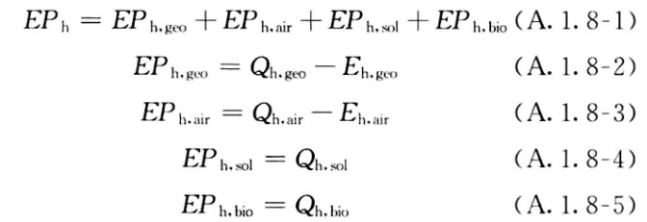
式中：EP_{h，geo}——地源热泵供暖系统的年可再生能源利用量，kWh；
EP_{h，air}——空气源热泵供暖系统的年可再生能源利用量，kWh；
EP_{h，sol}——太阳能热水供暖系统的年可再生能源利用量，kWh；
EP_{h，bio}——生物质供暖系统的年可再生能源利用量，kWh；
Q_{h，geo}——地源热泵系统的年供暖供热量，kWh；
Q_{h，air}——空气源热泵系统的年供暖供热量，kWh；
Q_{h，sol}——太阳能系统的年供暖供热量，kWh；
Q_{h，bio}——生物质供暖系统的年供暖供热量，kWh；
E_{h，geo}——地源热泵机组年供暖耗电量，kWh；
E_{h，air}——空气源热泵机组年供暖耗电量，kWh。

地源/空气源利用
无

生活热水

计算说明
本条计算当生活热水采用了太阳能设备、热泵设备时，相应可再生能源在生活热水中的贡献。
具体计算方法参照《近零能耗建筑技术标准》A.1.9,提供的生活热水系统中可再生能源利用量计算公式如下：
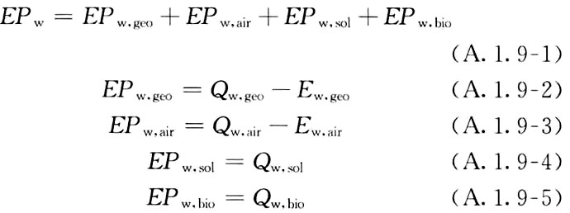
式中： EF_{w，geo}——地源热泵生活热水系统的年可再生能源利用量，kWh；
EP_{w，air}——空气源热泵生活热水系统的年可再生能源利用量，kWh；
EP_{w，sol}——太阳能生活热水系统的年可再生能源利用量，kWh；
EP_{w，bio}——生物质生活热水系统的年可再生能源利用量，kWh ；
Q_{w，geo}——地源热泵系统的年生活热水供热量，kWh；
Q_{w，air}——空气源热泵系统的年生活热水供热量，kWh；
Q_{w，sol}——太阳能系统的年生活热水供热量，kWh；
Q_{w，bio}——生物质生活热水系统的年生活热水供热量，kWh；
E_{w，geo}——地源热泵机组供生活热水年耗电量，kWh；
E_{w，air}——空气源热泵机组供生活热水年耗电量，kWh。

太阳能利用
太阳能供热量(kWh) | 年热水需求量(kWh) | 太阳能提供热量比例
1038 | 240330 | 0%

地源/空气源利用
热泵供热量  (kWh) | 热泵耗电量  (kWh) | 可再生  利用量(kWh) | 年热水需求量  (kWh) | 地源/空气源  提供热水占比
179469 | 25638 | 153831 | 240330 | 64%

可再生发电

计算说明
本条计算光伏、风力等可再生发电量在建筑运行电耗中的贡献。

计算结果
可再生能源(Er) | 光伏发电(Ep) | 64.24
可再生能源(Er) | 风力发电(Ew) | 0.00
可再生能源(Er) | 合计 | 64.24

综合可再生利用率

计算说明
本条汇总建筑各类可再生能源在建筑综合能耗需求中的贡献率。
计算方法参照《近零能耗建筑技术标准》A.1.7，提供的建筑可再生能源利用率计算公式如下：
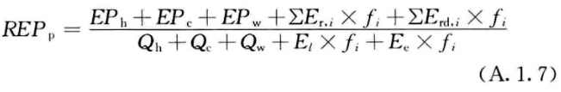
式中：REP_{p}——可再生能源利用率，％；
EP_{h}——供暖系统中可再生能源利用量，kWh；
EP_{c}——供冷系统中可再生能源利用量，kWh；
EP_{w}——生活热水系统中可再生能源利用量，kWh；
f_{i}——i类型能源的能源换算系数，按本标准表A.1.11选取电耗与热量系数为2.6
E_{r，i}——年本体产生的i类型可再生能源发电量，kWh；
E_{rd，i}——年周边产生的i类型可再生能源发电量，kWh。
Q_{h}——年供暖耗热量，kWh；
Q_{c}——年供冷耗冷量，kWh；
Q_{w}——年生活热水需求热量，kWh；
E_{l}——年照明系统能源消耗，kWh；
E_{e}——年电梯系统能源消耗，kWh。

计算结果
能耗分项 | 需求量（电）  (kWh/㎡) | 需求量（热）  (kWh/㎡) | 一次能源  (kWh/㎡)
耗冷量 | - | 108.78 | 108.78
耗热量 | - | 0.00 | 0.00
照明 | 16.95 | - | 44.07
电梯 | 0.00 | - | 0.00
生活热水 | - | 291.31 | 291.31
插座设备 | 37.47 | - | 97.41
排风机 | 1.42 | - | 3.68
其他设备 | 0.00 | - | 0.00
合计 |  |  | 545.25
可再生分项 | 可再生发电  (kWh/㎡) | 可再生利用（热）  (kWh/㎡) | 一次能源  (kWh/㎡)
集中地源\空气源供热 | - | 0.00 | 0.00
单体空调\多联机供热 | - | 0.00 | 0.00
太阳能热水 | - | 1.26 | 1.26
热泵热水 | - | 186.46 | 186.46
光伏发电 | 64.24 | - | 167.03
风力发电 | 0.00 | - | 0.00
合计 |  |  | 354.75
可再生能源利用率(%) |  |  | 65.06

